Kapitel 11: Lösungshinweise zu den Aufgaben
Vorbemerkung: Die hier vorgestellten Lösungshinweise sind keine Musterlösungen, sondern beispielhafte Lösungsskizzen und -ideen. Adäquate alternative Lösungen sind möglich; gerade bei den Aufgaben mit individuellen Reflexionen oder Rechercheergebnissen.

A11.1 Reflexionsaufgabe
Unterscheiden Sie zwischen den fachinhaltlichen und -methodischen Potenzialen des in Unterrichtsbeispiel 1 und Unterrichtsbeispiel 2 skizzierten Experiments.
Wenden Sie die Unterscheidung auf ein frei gewähltes Beispiel an.

 | Unterrichtsbeispiel 1 | Unterrichtsbeispiel 2
Fachinhaltliche Lernpotenziale | Fachinhaltliches Lernen hat in beiden Beispielen im Vorfeld stattgefunden. Lernende kennen wesentliche Stoffeigenschaften und können sie auf Alltagsbeispiele beziehen. Die Übung dient dazu, fachinhaltliches Wissen zu nutzen.  Am Ende der Übung können alle Lernenden die zur Verfügung stehenden Substanzen identifizieren und erklären, wie sie vorgegangen sind.  Lernende nutzen in der Übung ihre bestehenden kognitiven Fähigkeiten, indem sie relevantes Vorwissen auswählen und bei der Bearbeitung der Übungsaufträge nutzen.
Fachmethodische Lernpotenziale | Die Übung kann der Einführung in grundlegende Arbeitstechniken der Chemie dienen. Hierbei ist eine engere Führung des praktischen Arbeitens durch Arbeitsblätter sinnvoll. Die Lernenden sollen zum Abschluss der Übung verschiedene probate Arbeitstechniken beherrschen, wie sie auch in authentischer Laborarbeit vorkommen (z. B. Vorbereitung einer Filtration mit Rundfiltern). Das bedeutet, dass sie sich ein Muster aneignen sollen und dies nicht selbst konstruieren müssen.  Wenn eine Aneignung solcher Techniken (Fertigkeiten) im Fokus des Lernens steht, bietet es sich an, den inhaltlichen Lernanspruch zu reduzieren, indem bspw. die Abfolge von Prozessschritten vorgegeben ist. So konkurrieren die beiden Lernbereiche nicht um kognitive Kapazität.  Lernende üben in dieser Übung ihre experimentellen Fertigkeiten, d.h. ihre händischen und umsetzenden Kompetenzen der Erkenntnisgewinnung. | Die Übung fokussiert die Entwicklung von Problemlösestrategien. Lernende sollen selbst einen Weg finden, ihr inhaltliches Vorwissen produktiv nutzbar zu machen. Der Einsatz spezifischer Techniken und Fertigkeiten wird in grundlegenden Ausformungen als bekannt vorausgesetzt (z. B. Filtration durch Analogiebildung zum Kaffeekochen). Die Leistung der Lernenden besteht darin, geeignete Trennverfahren anzuwenden und so in eine Reihenfolge zu bringen, dass die Identifikation der Stoffproben möglich wird. Hierzu müssen sie fortwährend inhaltliches Vorwissen aktivieren und reflektieren und mit dem beabsichtigten methodischen Vorgehen abgleichen.  Lernende üben in dieser Übung ihre experimentellen Fähigkeiten, d.h. ihre planenden und reflexiven Kompetenzen der Erkenntnisgewinnung.

A11.2 Rechercheaufgabe
Sichten Sie in einer Internetrecherche, welche naturwissenschaftlichen Denk- und Arbeitsweisen unterschieden werden bzw. welche Erkenntnismethoden für den naturwissenschaftlichen Unterricht von Bedeutung sind.
Welche Methoden, Denk- und Arbeitsweisen halten Sie persönlich für unerlässlich? Begründen Sie!

Die Auswahl von Suchmaschine und Schlagworten folgt dem Prinzip der Niederschwelligkeit, um die Recherche möglichst praxis- und alltagsnah zu illustrieren:
- Auswählen einer geeigneten Suchmaschine – erste Anlaufstelle ‚google‘
- Geeignete Verschlagwortung von Suchbegriffen – hier bspw. „Denkweise“, „Arbeitsweise“ – grundsätzlich: je mehr Suchbegriffe desto fokussierter ist die Suche.
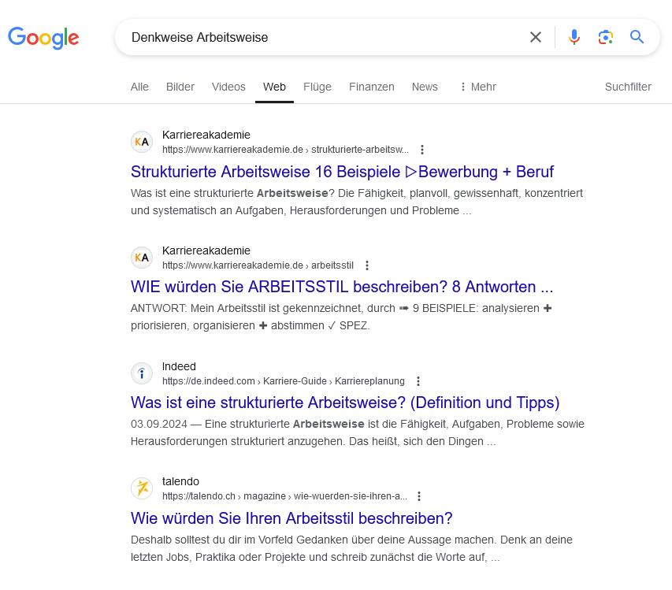

- Erste Ergebnisse erscheinen zu allgemein Suche durch logische Operatoren ausschärfen
  - AND / UND – die verknüpften Begriffe müssen in der Quelle gemeinsam auftauchen
  - OR – einer der verknüpften Begriffe muss in der Quelle auftauchen (Standard bei google)
- Phrasensuche durch „…“ – nur Treffer, die den Text in Anführungszeichen als Wortfolge enthalten, werden angezeigt (Numerus- und Kasus-Varianten werden mitberücksichtigt)
  - * - der Asterisk als Platzhalter bezieht abgeleitete Worte in die Suche mit ein (Experiment* gibt Treffer zu Experiment, Experimente, experimentieren, experimentell etc. aus; Numerus- und Kasus-Ableitungen werden in den google-Suchmaschinen automatisch einbezogen)
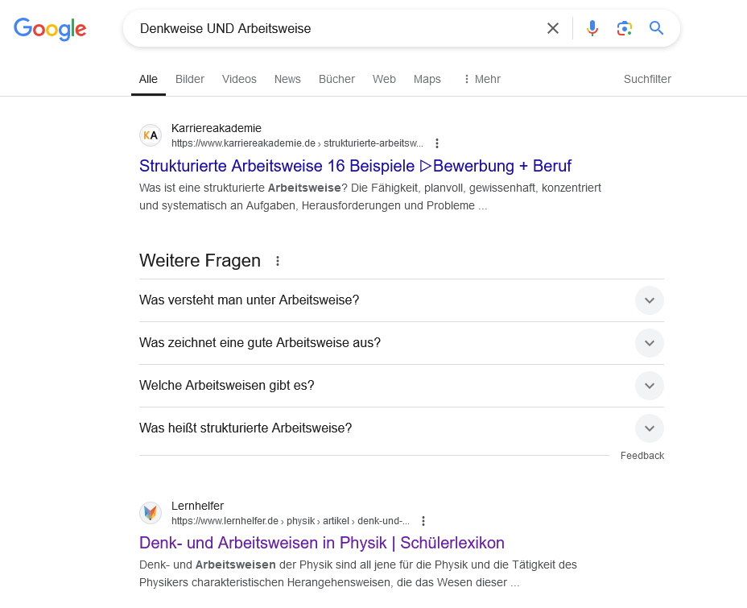

- Wenn Ergebnisse noch immer zu allgemein Einengung durch zusätzliches, verbindliches Schlagwort „Naturwissenschaft“
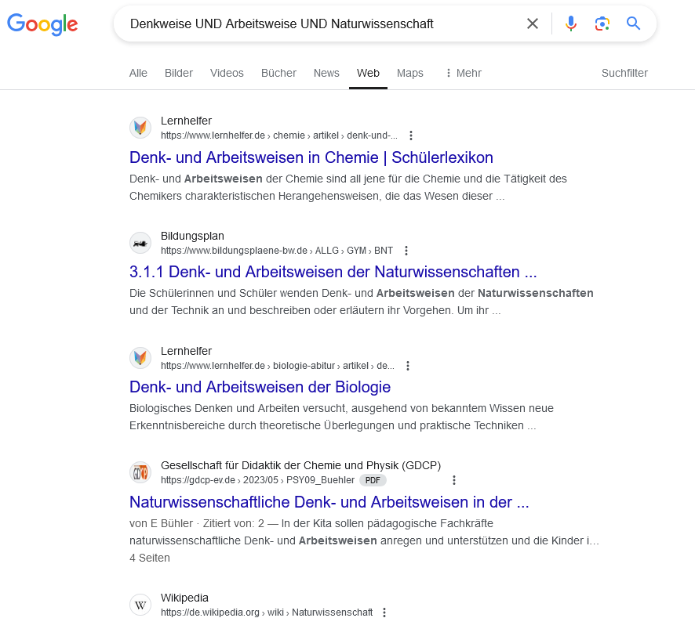

- Quellen oberflächlich prüfen bzgl. Herkunft; einschätzen der Belastbarkeit
  - z. B. #1, #3 www.lernhelfer.de – ggf. nicht zielgruppengerecht, da auf Abschluss Sek II fokussiert; hier aber Klärung auf der Tertiärstufe gesucht ist
  - z. B. #2 Bildungsplan – ggf. prüfen, da unterrichtsnahe Diskussion zu erwarten ist
  - z. B. #4 – ggf. prüfen, da Beitrag aus einer Fachgesellschaft stammt, möglicherweise theoriebasierte Diskussion auf der Tertiärstufe zu erwarten
- Suchmöglichkeit per Bildersuche – Auswahl nach optischen Gesichtspunkten
  - Mögliches Suchergebnis: Prüfen von Strukturdarstellungen und Ordnungen
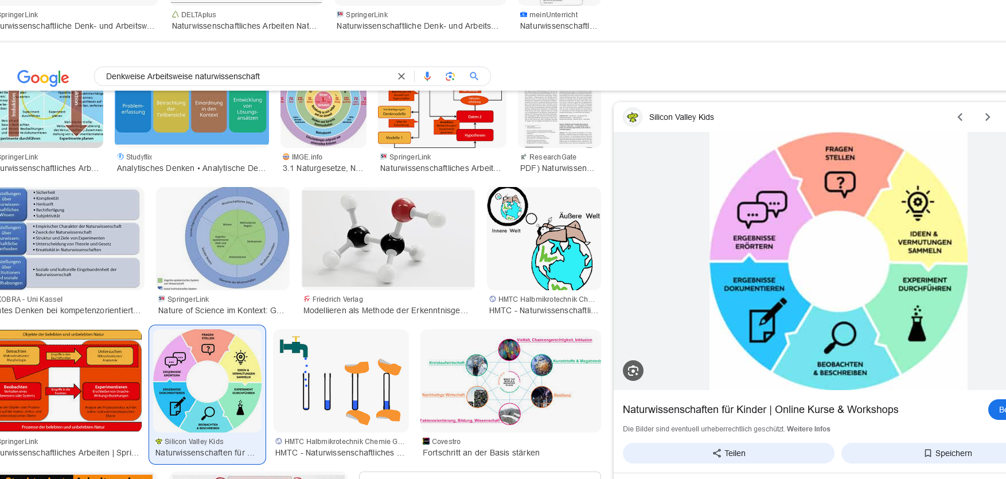
Mögliche Schlussfolgerung: In den Naturwissenschaften organisieren sich einzelne Denk- und Arbeitsweisen in einem zyklischen Prozess (‚Forscherkreislauf‘)
  - Mögliches Suchergebnis: Prüfen von Abbildungen aus Berichten (hier: Strukturmodell aus KoWaDis)
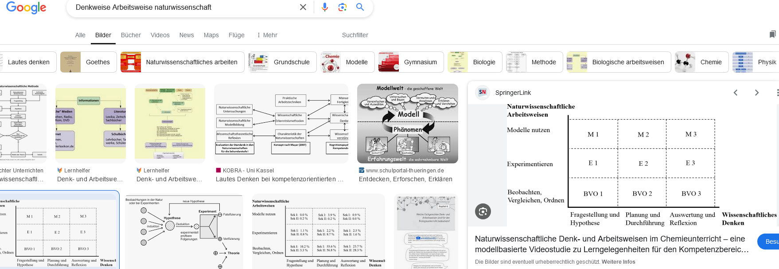
Mögliche Schlussfolgerung: Arbeitsweisen sind in einzelne Denkweisen ausdifferenzierbare Methoden der naturwissenschaftlichen Erkenntnisgewinnung. So liegt bspw. den Arbeitsweisen Beobachten/Vergleichen, Experimentieren und Modell nutzen immer die Denkweisen Fragen stellen, Planen und Auswerten / Reflektieren zugrunde.
  - Mögliches Suchergebnis (Suchbergriffe „Erkenntnismethoden“, „Naturwissenschaften“)
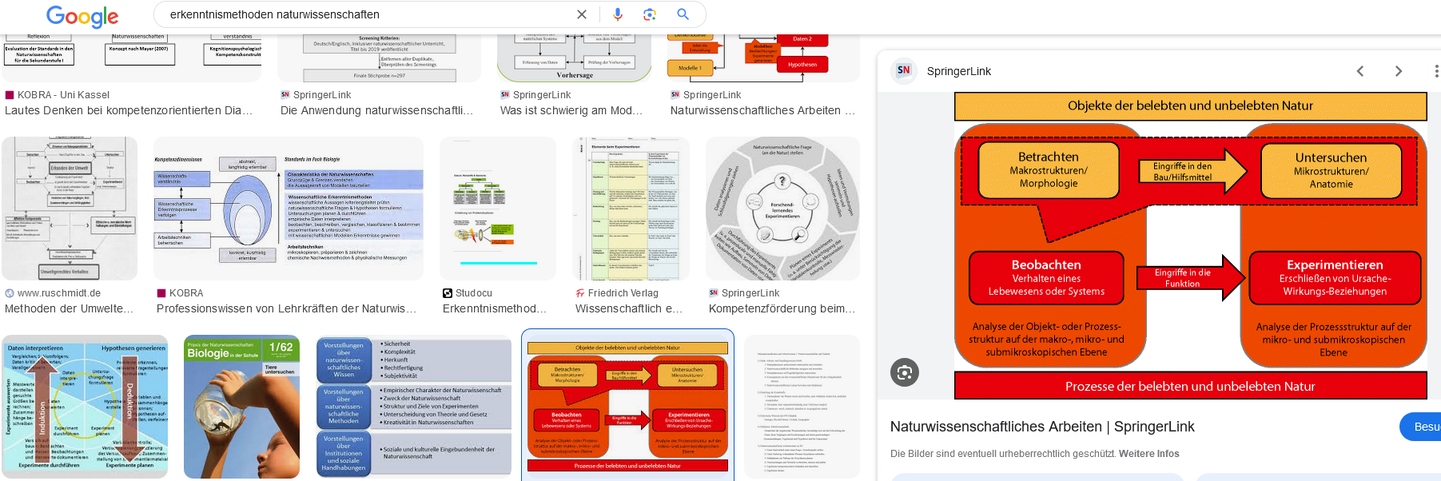
Mögliche Schlussfolgerung: Die Biologie unterscheidet vier grundlegende Methoden: Betrachten, Beobachten, Untersuchen und Experimentieren. Diese unterscheiden sich danach, ob der Gegenstand gleichbleibend oder veränderlich ist. Ein Bezug zur Chemie ergibt sich mittelbar: Hier interessieren uns vor allen Dingen Veränderungen, sodass Beobachten und Experimentieren für uns wichtiger sind. Unveränderliche Gegenstände betrachten oder untersuchen wird nur selten – mit Ausnahme der Beschreibung von bspw. Stoffgemischen. Innerhalb der Methoden zu veränderlichen Systemen nimmt für die Chemie das Experimentieren eine zentrale Stellung ein, das sich vom Beobachten dadurch unterscheidet, dass aktiv in ein System eingegriffen wird. Dies ist in der chemischen Forschung – jedenfalls auf dem Level der Sekundarstufen – der weitaus am häufigsten anzutreffende Fall: Einem System wird etwas zugeführt (Stoff, Energie) und die resultierende Veränderung wird aufgenommen. Sehr selten beschäftigen wir uns im Chemieunterricht mit spontanen Veränderungen, die wir ‚nur‘ beobachten.

- Nutzen stärker wissenschaftsorientierter Suchmaschinen, z. B. scholar.google – Verschlagwortung: „Denkweise Arbeitsweise Naturwissenschaft“
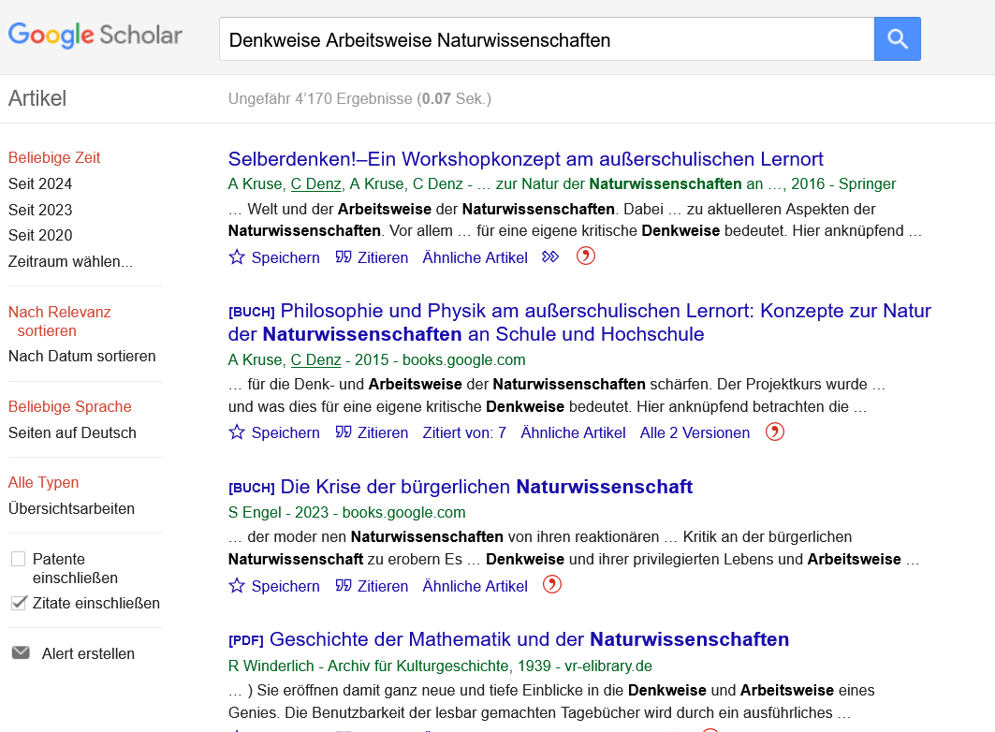

- Allenfalls Option ‚Zitate einschließen‘ abwählen zur Verminderung der Trefferzahl
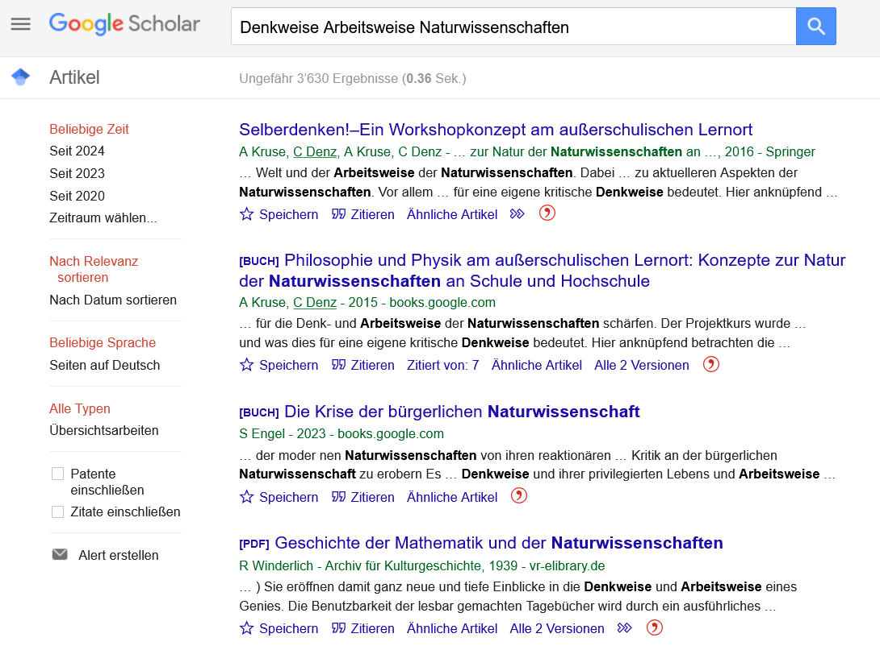

Präzisieren der Schlagworte, wenn die Treffer noch immer zu allgemein erscheinen – auch: Nutzung logischer Operatoren möglich (s.o.)
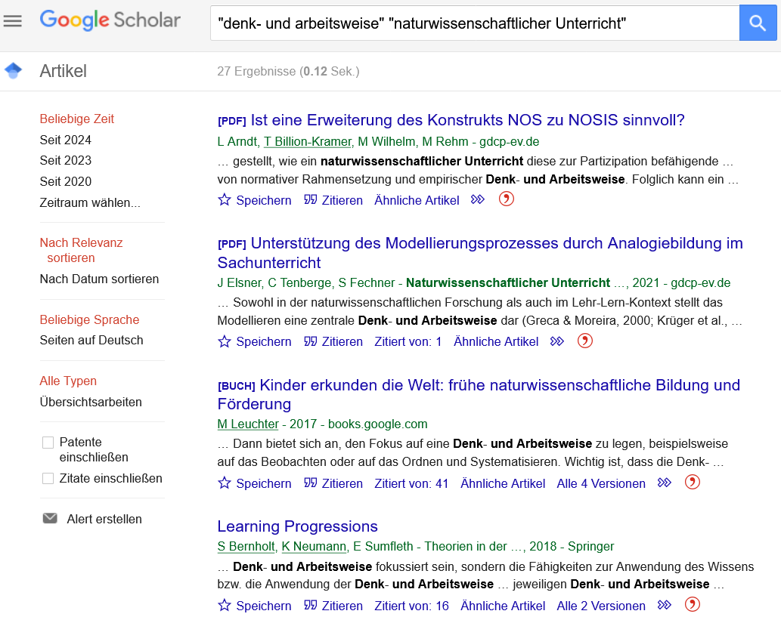
  - Prüfen der einzelnen Treffer auf Basis der Überschriften, Textauszüge und allenfalls Autor:innen
  - Relevante / interessante Treffer im Hintergrund öffnen – nicht direkt lesen, sondern erst einmal 5-10 potenzielle Quellen sammeln (man verliert sich sonst leicht)
  - Beim Lesen der Einzelquellen
    - erst einmal Überblick verschaffen (Abstract, Überfliegen, Zusammenfassung)
    - intensiveres Textstudium: Notizen machen zu zentralen / wiederkehrenden Begriffen, wiederkehrenden (wahrscheinlich grundlegenden) Textquellen
  - hier ggf. interessant #3 wg. direkten Bezugs zum Unterricht, #4 wg. Forschungsbasierung (ablesbar an: Verlag, Titel des Buchs, Autor:innen)

- Wenn möglich / notwendig, Suche erweitern durch Nutzung englischer Schlagworte (hier nicht zwingend zielführend)

In den Begründungen einer Auswahl von Methoden, Denk- und Arbeitsweisen sollte unbedingt ein direkter Bezug zu den Anforderungen des Chemieunterrichts hergestellt werden (vgl. o., wieso Experimentieren wichtig, Betrachten aber randständig ist). Ebenso sollte eine Differenzierung zwischen verschiedenen Methoden erkennbar sein und nicht der Fehlschluss nahegelegt werden, dass alles, was man mit den Händen macht, ein Experiment ist.

A11.3 Reflexionsaufgabe
Erinnern Sie sich an Ihren eigenen Chemieunterricht zurück. Wählen Sie drei dort erlebte oder selbst durchgeführte praktische Übungen aus.
Handelt es sich bei diesen Übungen um Experimente im engeren Sinne? Wenn nein: Sind die Übungen in Experimente zu überführen?

1. Beispiel:
Eine erlebte praktische Übung, an die ich mich aus dem Anfangsunterricht Chemie erinnere, ist die Bestimmung der Siedetemperatur von Wasser. Die Versuchsdurchführung war rezeptartig vorgegeben. Aufgaben für uns Lernende waren die präzise Anfertigung einer Skizze des Versuchsaufbaus sowie die präzise Beobachtung und Auswertung der Messwerte in einem Zeit-Temperatur-Diagramm.
Die Aufgabe lautete wie folgt:
Fülle einen Erlenmeyerkolben etwa 3 cm hoch mit Wasser. Gib 3 Glasperlen hinein. Stelle den Erlenmeyerkolben auf einen Dreifuß mit Drahtnetz. Befestige den Erlenmeyerkolben am Stativ. Erhitze das Wasser mit dem Gasbrenner und lies in regelmäßigen Abständen (z.B. jede Minute) die Temperatur am Thermometer ab. Während des Versuchs muss eine Schutzbrille getragen werden. Erstelle ein Siedediagramm und bestimme daraus die Siedetemperatur.
Die Aufgabe lässt sich didaktisch wie folgt interpretieren:
Bei dieser Übung handelt es sich nicht um ein Experiment im engeren Sinne, da nicht die fragen- oder hypothesengeleitete Untersuchung eines Phänomens im Mittelpunkt steht. Vielmehr liegt der Fokus auf der Aneignung einer konkreten Arbeitsweise, die auch bei Experimenten zur Anwendung kommen kann. Die Übung wäre didaktisch durchaus als Experiment einzubetten, beispielsweise indem eine klare Flüssigkeit anhand ihrer Eigenschaften identifiziert werden soll. In diesem Zuge könnten die Lernenden zunächst Vermutungen aufstellen und einen Weg zur experimentellen Überprüfung vorschlagen.

2. Beispiel:
1992: Chemieunterricht, 8. Klasse (1. Lernjahr) an einem Gymnasium
Der Lehrer fährt auf einem Materialwagen Mörser mit Pistillen, Filtermaterial, Seesand und Rotkohl herein. Die Lernenden sind angehalten den Rotkohl mit Seesand und entionisiertem Wasser zu zerreiben und die entstehende ‚Matsche‘ zu filtrieren. Das klare, farbige Filtrat wird auf mehrere Reagenzgläser aufgeteilt und mit verschiedenen Lösungen aus dem Haushalt versetzt (z. B. Zitronensaft, Essig, Kernseifelösung). Ein konkreter Beobachtungs- oder Ordnungsauftrag besteht nicht (oder ist nach über 30 Jahren nicht mehr erinnerbar).
Interpretation (zentrale Argumente sind fett gesetzt):
Es handelt sich um ein sehr eng geführtes praktisches Handeln, das nicht fragenorientiert ist. Lernende machen etwas, ohne sich eines Zwecks bewusst zu sein. Das Versetzen des selbstgewonnenen Rotkohlauszugs mit Haushaltschemikalien produziert ein reproduzierbares Resultat. Das Phänomen wird jedoch nicht explizit auf chemische Theorien bezogen – die Übung hat damit primär den Charakter einer Illustration.
Um ein Experiment im engeren Sinne kann es sich nicht handeln. Denn es kommt zu keiner absichtsvollen Intervention, um einen angenommenen Zusammenhang zu prüfen. Im Prinzip ließe sich die vorliegende Übung auch in eine Exploration überführen, indem Lernende aufgefordert würden, einen Zusammenhang zwischen der Farbe des Rotkohlsafts und Eigenschaften der Haushaltschemikalien herzuleiten. Wenigstens den Zusammenhang rot-sauer können sie herstellen – mit diesem Wissen ließe sich dann in der Folge eine fragengeleitete Übung anschließen, die entweder die Identifikation („Ist xy eine Säure?“) zum Thema hat oder die Bestätigung einer Säureaktivität („Ich glaube, dass xy eine Säure ist.“). Als Experiment ist die Übung nicht (ohne Weiteres) zu gestalten, da die Ergebnisse nicht in einem „je-desto-Satz“ zu sichern sind. Wenngleich dies nur als Daumenregel zu verstehen ist, erlaubt es eine gute erste Abschätzung, ob eine praktische Tätigkeit ein Experiment ist: In diesem Fall ist die Aussage „Je rot desto sauer“ in doppelter, nicht nur in sprachlicher Hinsicht unsinnig, da es im vorliegenden Fall weder ein Maß für das Rotsein gibt, noch eines für das saure Verhalten. Könnte man den Grad des Rotseins (roter als / weniger rot als) noch visuell einschätzen, kann man die Säureaktivität nur per pH-Wert quantifizieren. Doch der ist zu diesem Zeitpunkt noch nicht eingeführt – jedenfalls nicht, wenn der Rotkohlindikator als Einstiegsphänomen gewählt wird.

3. Beispiel:
Im Chemieunterricht der Sekundarstufe II wurden 1994 Nachweisreaktionen für Kat- und Anionen durchgeführt. Zunächst erfolgte dies exemplarisch an verschiedenen Salzen:
Kationen: Fe³⁺- bzw. bzw. Fe²⁺-Salze durch Bildung von Berliner Blau durch Zugabe von gelbem bzw. rotem Blutlaugensalz (gelb: K₄[Fe(CN)₆]; rot: K₃[Fe(CN)₆])
Cu²⁺-Salze durch Bildung von [Cu(NH₃)₄]²⁺
Pb²⁺-Salze durch Bildung von Bleiiodid (das war Anfang der 1990er Jahre noch erlaubt)
Anionen: CO₃²⁻-Ionen durch Zugabe von Salzsäure zum Feststoff und Nachweis des entstehenden Kohlenstoffdioxids mit Barytwasser (Ba(OH)₂ in wässriger Lösung)
SO₄²⁻-Ionen (in Lösung) durch Fällung mit Barium-Ionen
Halogenid-Ionen durch Fällung mit Silber-Ionen
Der Nachweis der Alkali- und Erdalkali-Ionen erfolgte durch Flammenfärbung.

Anschließend wurden auf einer Tüpfelplatte verschiedene Salze ausgeteilt, welche durch Anwendung der bekannten Nachweisreaktionen analysiert werden sollten. Als Ergänzung wurde ein Gemisch aus zwei Salzen bereitgestellt.
Die Aufgabe lässt sich didaktisch wie folgt interpretieren:
Bei der exemplarischen Durchführung der Analysereaktionen handelt es sich um Versuche, denn weitere Parameter für das Auftreten des Effekts (der Fällungsreaktion, der Gasentwicklung) wurden nicht durchgeführt. Die selbstständige Analyse kann als Experiment gewertet werden, denn vor der Durchführung des eigentlichen Versuchs konnten durch die Farbe bzw. die Beschaffenheit der Salze schon erste Vermutungen formuliert werden. Ausgehend davon galt es, zielgerichtet Nachweisreaktionen auszuwählen (Vermutung), sie durchzuführen (Durchführung) und die positive bzw. negative Beobachtung zu deuten (Schlussfolgerung). Die Analyse des Gemisches ist ein Experiment im engeren Sinne, denn sichtbare Eigenschaften (z.B. Farbe oder typische Kristallform eines der Salze) bzw. messbare Eigenschaften (z.B. Löslichkeit in Wasser) ermöglichen das Aufstellen von Hypothesen, eine sich anschließende Trennung der beiden Salze und letztlich eine zielgerichtet qualitative Analyse.

A11.4 Übungsaufgabe
Wählen Sie ein chemisches Phänomen aus (z. B. die Indikatorwirkung von Rotkohl oder die Elektrolyse von Wasser) und deklinieren Sie es durch die angegebenen Funktionen eines Experiments.

Elektrolyse von Wasser
Einstiegsexperiment
Sekundarstufe II (Überspannung nach Witt, A.; Wille, L. & Flint, A. (2011); Überspannung „sichtbar“ gemacht. Chemkon, 18(1), 7–13): Das Phänomen der Überspannung bei der Abscheidung von Gasen an unterschiedlichen Elektrodenmaterialien wird anhand der Elektrolyse von Wasser demonstriert.
Problemlöseexperiment
Jahrgang 8/9: Da die Verbrennung von Wasserstoff eine exotherme Reaktion ist, kann vermutet werden, dass das Zerlegen von Wasser unter Zufuhr von Energie ablaufen könnte. Der Versuch, Wasser durch Erhitzen zu zerlegen, scheitert. Darum wird versucht Wasser durch Zufuhr elektrischer Energie zu zerlegen. [entionisiertes Wasser lässt sich z.B. in einem PEM-Elektrolyseur (Proton Exchange Membran) zerlegen, alternativ kann eine wässrige Natriumsulfat-Lösung in einer Low-Cost-Apparatur verwendet werden (Brand, B.-H. (2013): Low-cost Experimente. Versuche mit medizintechnischen Geräten. S. 33 und Versuch 7.37; Fortbildungsskript: http://www.bhbrand.de/downloads/lowcostskript27506.pdf).]
Bestätigungsexperiment
Jahrgang 8/9: Den Schülerinnen und Schülern ist die Summenformel von Wasser (H₂O) bekannt. Darum ist zu vermuten, dass beim Zerlegen von Wasser die Gase Wasserstoff und Sauerstoff im Volumenverhältnis 2:1 entstehen. Diese Vermutung wird durch das Zerlegen von Wasser im Hofmannschen Zersetzungsapparat bestätigt.
Wiederholungs- bzw. Experiment zur Leistungsüberprüfung
Sekundarstufe I: Die Lernenden erläutern die Bedeutung von „grünem Wasserstoff“ für die Herstellung von „grünem Stahl“, nachdem Wasser elektrolysiert und mit dem so gewonnenen Wasserstoff Eisenoxid zu Eisen und Wasser umgesetzt wurde.
Sekundarstufe II: Die Lernenden erklären unter Berücksichtigung der Überspannung die Chlorbildung (und nicht die Bildung von Sauerstoff) bei der Elektrolyse von Salzsäure an Graphit-Elektroden.

Indikatorwirkung von Rotkohl
Einstiegsexperiment:
Rotkohl oder Blaukraut? Rotkohlgerichte werden regional unterschiedlich zubereitet. Häufig würzt man sie mit Äpfeln und/oder Essig. Die Speise zeigt dann eine kräftig rote Farbe. Verwendet man jedoch Zucker oder Natron, wie in einigen Regionen üblich, erscheint das Gericht blau.
Zu zwei zerkleinerten Rotkohlblättern gibt man Essig bzw. Natron-Lösung. Die Schülerinnen und Schüler beobachten, dass die Zugabe von Essig bzw. Natron Einfluss auf die Farbe des Rotkohls hat.
Problemlöseexperiment
Ergänzt man das Einstiegsexperiment um eine Reaktion von Rotkohl mit Zitronensaft, erlaubt es die Hypothese, dass die saure Wirkung von Essig und Zitronensaft den Farbumschlag des Rotkohls hervorrufen. Die Lernenden überprüfen dies, indem sie weitere bekannte Säuren wie z.B. Milchsäure, Äpfelsäure, aber auch eine „Laborsäure“ (z.B. Salzsäure c=0,01 mol/L) mit Rotkohlindikator versetzen.
Bestätigungsexperiment
Medikamente gegen Sodbrennen (Antazida) sollen dafür sorgen, dass überschüssige Magensäure neutralisiert wird. Die Lernenden geben zu einer sauren, mit Rotkohlindikator angefärbten Lösung gemörserte Tabletten eines Antazidums. Die Farbe der Lösung schlägt allmählich von rot nach blau (eventuell grün) um, wodurch die Wirkung des Medikamentes bestätigt wird.
Wiederholungs- bzw. Experiment zur Leistungsüberprüfung
Auf ein mit Rotkohlindikator getränktes Filterpapier werden jeweils ein bis zwei Tropfen Entkalker, Urinstein-Entferner, Rohrfrei-Gel, Backofenreiniger gegeben. Die Lernenden erkennen, bei welchem der Produkte es sich um saure bzw. alkalische Reinigungsmittel handelt.

A11.5 Reflexionsaufgabe
Diskutieren Sie das Experiment aus Unterrichtsbeispiel 1 und Unterrichtsbeispiel 2 vor dem Hintergrund der drei Schritte des SDDS-Modells.
Klären Sie dabei, von welchem inhaltlichen und welchem prozeduralen Vorwissen Sie bei den Lernenden einer 7. Klasse ausgehen dürfen.

 | Unterrichtbeispiel #1 | Unterrichtsbeispiel #2
Suche im  Hypothesen-raum | Lernende werden nicht mit Hinweisen zur möglichen Identität der Stoffproben ausgestattet; eine Anbindung an möglicherweise bestehendes Vorwissen wird nicht systematisch ermöglicht; eine entsprechend ausbleibende Aktivierung erlaubt es Lernenden nicht, die mentalen Repräsentationen ihres relevanten Vorwissens gezielt zu durchsuchen | Lernende aktivieren stoffbezogenes Vorwissen, um die unbekannten Stoffproben zu identifizieren; welche Charakteristika sie konkret benennen, ist sekundär – in jedem Fall zeigen sie das Bemühen, eine neue Situation unter Nutzung bestehender Konzepte zu meistern – abgesehen vom Potenzial zum konstruktiven Lernen sind hier auch motivationale Beiträge aufgrund einer erkannten Relevanz zu erwarten.
Vorwissens-  bezüge  (deklaratives Fachwissen) | Das Vorwissen von Lernenden wird nicht notwendig aufgegriffen, da die Arbeitsblätter relevante Information vorhalten | Lernende wissen z. B., dass  - Kochsalz, Zucker und Puderzucker wasserlöslich sind  - Mehl (und Kartoffelstärke) nicht wasserlöslich sind  - Zucker und Puderzucker beim Erhitzen karamellisieren  - Mehl (und Kartoffelstärke) verkohlen  - Natron beim Erhitzen ein Gas freisetzt  Es ist kein Vorwissen zu Eigenschaften der Citronensäure anzunehmen.
Suche im  Experimente-raum | Vorentlastung des praktischen Vorgehens durch Aufgabenstellung auf den Arbeitsblättern; Lernende sind nicht aufgefordert, möglicherweise vorhandenes Prozesswissen einzubringen und anzuwenden – Lernende kochen nach, sie sind wenig aktiv in der Konstruktion beteiligt | Lernende diskutieren gemeinsam mögliche praktische Verfahren, um die Stoffe sicher zu identifizieren – sie greifen dabei auf prozedurales Vorwissen zurück und können dies miteinander reflektieren; so ist durchaus zu erwarten, dass bereits im Vorfeld nicht adäquate Herangehensweisen thematisiert werden („Du kannst das nicht nur in Wasser auflösen – dann kann es immer noch Salz oder Zucker sein.“)
Vorwissensbezüge (prozedurales Fachwissen) | Arbeitsblätter geben das Vorgehen vor | Lernende verabreden, dass  - Stoffe in Wasser gelöst werden  - Stoffe im Reagenzglas über der Brennerflamme erhitzt werden
Schlussfolgern aus Evidenz | Die Erzeugung von Effekten dominiert über die Beantwortung einer impliziten Forschungsfrage; Lernende sind mit dem Befolgen eines Rezepts beschäftigt und verknüpfen die angestellten Beobachtungen nicht mit der vorgegebenen Frage – es wird ihnen nicht hinreichend deutlich (gemacht), dass das praktische Vorgehen ein Instrument zur Erkenntnisgewinnung ist. | Die gemeinsame Klassendiskussion, in der prozedurales auf deklaratives Wissen bezogen worden ist, lässt die eindeutige Identifikation der Substanzen zu. Durch gemeinsame Verabredung eines Arbeitsplans wird ein optimales Vorgehen gewährleistet, das die Beantwortung der expliziten Frage zulässt.
 | Arbeitsblätter halten ein Raster vor zur Auswertung | Lernende erkennen, dass  - Drei Stoffe nicht wasserlöslich sind, von denen zwei beim Erhitzen Verkohlen (Mehl, Kartoffelstärke) und einer ‚knistert‘ (Natron)  - Drei Stoffe wasserlöslich sind und beim Erhitzen karamellisieren (Zucker, Puderzucker, Citronensäure)  - Ein Stoff ist wasserlöslich und verändert sich bei Hitzeeinwirkung nicht (Kochsalz)  Eine Differenzierung zwischen nicht eindeutig identifizierten Stoffen bildet den Ausgangspunkt für die Besprechung weiterer Stoffeigenschaften.

A11.6 Rechercheauftrag
Identifizieren Sie in einer Internetrecherche potenzielle Themen des Chemieunterrichts, an denen Sie Aspekte des Wesens der Naturwissenschaften (Nature of Science) verdeutlichen können.
Recherchieren Sie die Aspekte der Nature of Scientific Inquiry. Wie können Sie diese planvoll in Ihren Unterricht einbinden?

Suchphrase: Nature of Science
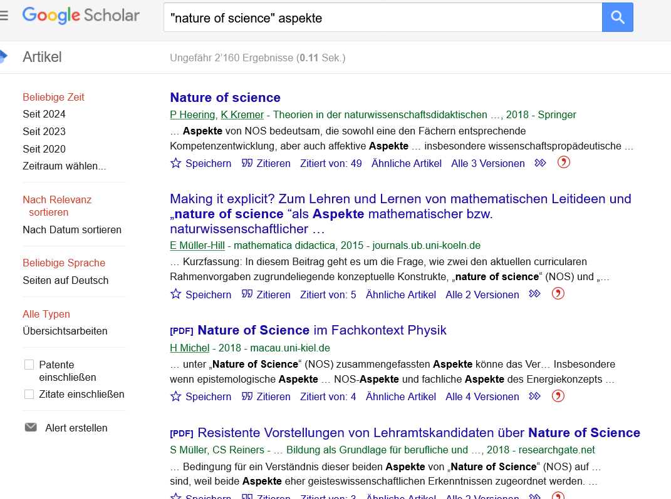
Direkt beim ersten Treffer werden wir fündig – der Beitrag ist ein Kapitel in einem Fachbuch (Verlag), das gängige Theorien der naturwissenschaftsdidaktischen Forschung (Titel) zusammenfasst. Die Autor:innen des Beitrags wiederum sind ausgewiesene Expert:innen zu Nature of Science. Sie resümieren Nature of Science mit den Lederman Seven (s.u.), die eine Art Minimalkonsens zu Nature of Science darstellen, keinesfalls aber unumstritten sind.
Gemäß der Lederman Seven – jener sieben Aspekte, die Norman Lederman im Zuge seiner Forschung ausdifferenziert hat – ist für ein Verstehen von Nature of Science auf der Sekundarstufe Folgendes wesentlich zu erkennen:
- Naturwissenschaftliches Wissen ist stets vorläufig und nie abgeschlossen – naturwissenschaftliches ist also prinzipiell veränderbar und nicht endgültig.
- Beobachtungen und Schlussfolgerungen sind voneinander zu unterscheiden – während man sich auf Beobachtungen noch weitgehend zwischen den Menschen verständigen kann (Objektivität), sind Schlussfolgerungen immer subjektiv, da in ihnen ein objektives Datum mit dem persönlichen Wissensstand verbunden wird.
- Naturwissenschaftliches Wissen ist immer theoriebezogen – das heißt, dass es nicht für sich steht, sondern in ein umfassendes Theoriegebäude eingefasst ist. Neue Erkenntnis muss sich stets in dieses Theoriegebäude einfügen lassen, ansonsten kann sie nicht als belastbar gelten.
- Naturwissenschaftliches Wissen beruht auf Kreativität und Vorstellungskraft – Forschende lesen in der Natur nicht einfach Fakten ab, sondern sind gefordert, Einzelbeobachtung in kohärente Narrative zu stellen. Hierzu müssen sie Zusammenhänge erkennen oder vorschlagen können und Unbeobachtbares – wie z. B. kausale Gründe – in nachvollziehbare Theorien kleiden.
- Naturwissenschaftliches Wissen entwickelt sich vor dem Hintergrund sozialer und kultureller Einflüsse – Wissenschaftliche Gemeinschaften befinden in ihren Diskursen darüber, was in einer Wissenschaft als akzeptiertes Wissen gelten soll. Dabei kommt es zu Aushandlungen und Kompromissen, die nicht immer rein rational zustande kommen müssen. Kulturelle Einflüsse ergeben sich bspw. durch priorisierte Förderung in besonders dringlichen Forschungsfeldern.
- Naturwissenschaften organisieren ihr Wissen in Theorien und Gesetzen – es ist ein Irrglaube, dass sich das eine aus dem anderen entwickelt. In Gesetzen werden empirisch eindeutig belegbare Zusammenhänge festgehalten, wohingegen Theorien dort gebildet werden, wo die Empirie an Grenzen stößt. Gesetze sind daher im Prinzip beweisbar, Theorien hingegen nicht. Der kreative Anteil (s. o.) bei der Formulierung von Theorien ist deutlich erhöht, weil sich zahlreiche Aspekte, die wesentlich für die Theorie sind, der direkten Beobachtung entziehen.
- Naturwissenschaftliches Wissen wird durch eine Vielfalt von Methoden erzeugt – der Mythos einer einheitlichen naturwissenschaftlichen Methode entspricht einer didaktischen Vereinfachung, die nicht durch das Vorgehen authentischer Wissenschaft gedeckt ist.

Die folgende Tabelle ergänzt exemplarische Themen.
Aspekt | Thema
Vorläufigkeit | Die Entwicklung des Säure-Base-Konzepts  Je nach Schulstufe wird in das Thema Säuren und Basen mit dem Arrhenius-Konzept eingeführt. Säuren sind dann solche Stoffe, die bei der Dissoziation in wässriger Lösung positiv geladene Wasserstoff-Ionen bilden, und Basen sind Stoffe, die in wässrigen Lösungen zu Hydroxid-Ionen und Kationen dissoziieren. So lange Chemie allein in wässrigen Medien betrieben wird, ist das Konzept tragfähig.  Doch schon die Reaktion von Chlorwasserstoff und Ammoniak in der Gasphase über ihren jeweiligen wässrigen Lösungen erfasst das Konzept nicht mehr. Es ist zu erweitern zum Verständnis nach Brönsted/Lowry, indem Säuren jene Protonen zur Verfügung stellen, die von Basen dann gebunden werden können. In der Gasphase bildet sich also durch Protonentransfer der feinkristalline Ammoniumchlorid-Rauch.  In einer weiteren Entwicklungsstufe lässt sich das Konzept erweitern auf aprotische Systeme. Das Konzept nach Lewis argumentiert die analogen Reaktionen mit der Zurverfügungstellung von freien Elektronenpaaren bzw. ‚Aufnahme‘ von diesen in Elektronenlücken. Dabei kommt es jedoch nicht zum Elektronentransfer – denn dann wäre es eine RedOxreaktion.
Beobachtung vs. Schlussfolgerung | Demo-Versuch „Kerzenlift“  In einer mit Wasser befüllten Petrischale wird ein Teelicht entzündet. Wenn die Kerze richtig brennt, d.h. wenn der Docht mit flüssigem Wachs gesättigt ist, wird ein Glas mit glattem Rand über die Kerze gestülpt. Sie erlischt und unmittelbar danach steigt der Wasserspiegel im Glas an und transportiert die Kerze nach oben. Wird dieser Versuch in der Schule durchgeführt, dauert es meist nicht lange, bis eine:r der Lernenden anmerkt, dass die Kerze den Sauerstoff aus der Luft verbraucht habe. Somit sei die Luft weniger geworden und es ergebe sich eine Abnahme des Gasvolumens unter dem Glas, sodass die Flüssigkeit steigen müsse.  Beobachtung: Die oben geschilderten Vorgänge ab dem Überstülpen des Glases sind in der Regel nicht weiter diskutabel – wenn nicht irgendeine Form von ‚Maß‘ mit eingebracht wird (wie viele Millisekunden nach Erlöschen, wie hoch der Wasserspiegel steigt etc.). Es handelt sich um einen Vorgang, der untereinander gut auszuhandeln ist und über den weitgehende Einigkeit erzielt werden kann.  Schlussfolgerung: Beim Einwurf des/der fiktiven Lernenden ist dies schon anders. Hier wird Vorwissen eingebracht, über das nicht alle Lernende gleichermaßen verfügen. Die aus Beobachtung und Vorwissen konstruierte Erklärung wird daher allein auf Basis der Vorwissensstände verhandelbar. So verliert die Schlussfolgerung gegenüber der Beobachtung einen Grad an Bestimmt- und Sicherheit.  Die oben formulierte Erklärung ist fachlich falsch, regt aber zu einer Diskussion genau darüber an. (Im Prinzip funktioniert der Kerzenlift wegen des Abkühlens des Gasraums und einer entsprechenden Volumenreduktion.)
Theorie-  bezogenheit | Hier relevante Beispiele sind schwierig zu identifizieren, da sie in der Regel in der Öffentlichkeit nicht genügend Popularität gewinnen, um bis in die Schule durchzudringen. Denn die naturwissenschaftliche Gemeinschaft sorgt durch Reviewverfahren, Konferenzen etc. dafür, dass theoretisch nicht einzuordnendes Wissen nicht prominent wird. Illustriert werden kann der Aspekt eher indirekt durch erfolglose Versuche, naturwissenschaftliches Wissen zu etablieren.  Beispiel: Diese Feststellung des früheren US-Vizepräsidenten Dan Quayle führte weder in der Öffentlichkeit noch in der Wissenschaft zur Forderung nach einer Beschleunigung bemannter Mars-Missionen geführt.  "Mars is essentially in the same orbit... Mars is somewhat the same distance from the Sun, which is very important. We have seen pictures where there are canals, we believe, and water. If there is water, that means there is oxygen. If oxygen, that means we can breathe." (11.08.1989)  Quayles Argument konnte nicht erfolgreich aufgenommen werden, weil es einen fachinhaltlichen, d.h. theoretischen ‚Kurzschluss‘ aufweist, der nicht widerspruchsfrei zur herrschenden naturwissenschaftlichen Lehre ist. Zwar hat man auf dem Mars Wasser nachgewissen und zugegebenermaßen ist auch je ein Sauerstoffatom im Wassermolekül gebunden. Sauerstoff ist jedoch nur in Form von Disauerstoff als Gas veratembar – das gilt für Menschen genauso wir für Fische.  Selbst wenn dieses Zitat nicht eigentlich einem NW-Kontext entstammt, wird deutlich, wieso es nicht hätte ernstgenommen werden können und zu keiner verstärkten Forschung bemannter Marsmissionen geführt hätte. Die Folgerung widerspricht fundamental dem wissenschaftlichen Kenntnisstand. Es erscheint daher nicht erfolgversprechend, dem Ansatz weiter zu folgen.
Kreativität und Vorstellungskraft | Entwicklung von Atom-Modellen:  Neue Beobachtungen/Phänomene erfordern die Anpassung bestehender Modelle. Zum Beispiel entdeckt J. J. Thomson, dass aus dem Atom negativ geladene Partikel (β-Strahlen) emittiert werden. Eine Erklärung im Dalton-Modell ist nicht möglich, sodass Thomson ein eigenes, erweitertes Modell vorschlägt. Dies wiederum lässt sich mit Beobachtungen von E. Rutherford nicht in Übereinstimmung bringen, sodass dieser das Thomsonmodell weiterentwickelt. Mit dem Rutherford-Modell ist jedoch beispielsweise der räumliche Bau von Molekülen nicht erklärbar, was schon bei der Erklärung physikalischer Eigenschaften von Wasser zu Problemen führt. Diese wird erst handhabbar mithilfe eines quantenchemischen Atommodells.  Konstitutionsisomerie  Friedrich Wöhler und Justus von Liebig stellten etwa zeitgleich für zwei von ihnen analysierte Silbersalze dieselbe empirische Formel fest: AgCNO. Während das von Wöhler untersuchte Salz gegenüber Erwärmung unempfindlich war, hob es Liebig – im wahrsten Sinne des Wortes – das Dach, wenn er das Salz erhitzte. Die beiden tauschten sich aus und konnten sich zunächst nicht erklären, wie dieselbe Zusammensetzung solch unterschiedliche Eigenschaften bedingen konnte. Schließlich kamen sie darauf, dass die Bausteine des Salzes unterschiedlich miteinander verknüpft sein könnten (AgOCN vs. AgONC).
Soziale und kulturelle Eingebundenheit | Soziale Eingebundenheit  Die wissenschaftliche Gemeinschaft und das Forschen in Gruppen sind Beispiele für diesen Aspekt. So gut wie keine (große) Entdeckung der vergangenen Jahrhunderte ist die Entdeckung einer Einzelperson – als Indiz mag allein gelten, dass Nobelpreise heutzutage das zulässige Maximum von drei Preisträger:innen ausreizen. Manchmal handelt es sich um Schüler-Lehrer-Beziehungen (Thomson-Rutherford-Bohr), manchmal sind es unabhängig voneinander agierende Forschende, die aber voneinander wissen und über die wissenschaftliche Gemeinschaft miteinander im Austausch stehen. Die Diskussion über verschiedenste Aspekte des wissenschaftlichen Fortschritts wird auf Konferenzen und durch Forschungsartikel geführt. Konferenzbeiträge und Forschungsartikel werden kritisch von fachkundigen Forschenden rezipiert und eventuelle Schwachpunkte der Darstellung geklärt. Erst wenn kritische Fragen bis zu einer gewissen Sicherheit geklärt erscheinen, etabliert sich das neu gewonnene Wissen als Grundlage.  Historische Eingebundenheit  Geldgeber und Machthaber haben einen mittelbaren aber nichtsdestoweniger großen Einfluss auf die Entwicklung von naturwissenschaftlichem Wissen. Als Negativbeispiel ist Fritz Haber anzuführen. Später für die Haber-Bosch-Synthese von Ammoniak mit einem Nobelpreis bedacht (1918), stellte er seine Forschung im Ersten Weltkrieg in den Dienst des Deutschen Heeres. Mit ihm wurde Chlorgas zum Kampfgas und so der Grundstein für die chemische Kriegsführung gelegt.  Als Positivbeispiel kann auf der anderen Seite die Erforschung enantiomerenreiner Synthesen angeführt werden, die sich im Anschluss an den Arzneimittelskandal um das Schlafmittel Contergan etablierte. Der Wirkstoff Thalidomid lag in zwei spiegelbildlichen Konfigurationsisomeren vor, von denen eine Form sedierend, die andere aber fruchtschädigend wirkte – zu Beginn wurde eine besonders gute Verträglichkeit bei Schwangeren festgestellt. Die erst später augenfällig werdenden Nachteile einer nicht ausreichend kontrollierten Arzneimittelsynthese erzeugte auch gesellschaftlich und politisch einen Forschungsdruck, damit sich ähnliche Fälle nicht mehr ereignen sollten.
Theorien und Gesetze | Entwicklung der RedOx-Theorie  Vor Entdeckung des Sauerstoffs als Element durch Priestley wird jede Verbrennung als Umsatz mit Phlogiston gedeutet – ein nicht isolierbarer, nur gedachter Stoff, der bei der Verbrennung von Metallen auch schonmal eine negative Masse haben sollte. Durch Berücksichtigung des Sauerstoffs als realem Reaktionspartner lassen sich viele Verbrennungsreaktionen als Reaktionen mit Sauerstoff deuten – man sprach von Oxidationen. Reduktionen waren entsprechend mit der Entfernung von Sauerstoff gleichzusetzen. Analoge Reaktionen mit anderen Nichtmetallen (z. B. Schwefel) sind in der Theorie zunächst nicht erklärbar.  Erst aufbauend auf einem differenzierteren Atommodell lässt sich die RedOx-Theorie als Elektronentransferreaktion beschreiben. Festzuhalten ist in jedem Fall – angefangen beim Phlogiston bis zur Elektronenaustauschreaktion –, dass es zu den jeweiligen Zeiten gute Gründe gab, den Austausch eines jeden Teilchens zu postulieren (Phlogiston, Sauerstoffatom, Elektron). Aufgrund der prinzipiellen Nichtsichtbarkeit der involvierten Korpuskel kann es sich dabei aber nicht um zweifelsfreie Beobachtungen handeln.  Das Gesetz von der Erhaltung der Masse  Bei einer chemischen Reaktion in einem geschlossenen System geht dem System weder Masse verloren, noch wird sie erzeugt. Dies lässt sich durch entsprechende Wägung von Reaktionssystemen stabil reproduzieren. Das Gesetzt stellt dabei keinen erklärenden Anspruch, sondern stellt einen Sachverhalt fest. Im Gesetz wirken streng objektiv messbare Größen miteinander in einem Zusammenhang, der objektiv messbar ist.
Methodenvielfalt | Unabhängig davon, ob ein enger oder weiter Begriff vom Experimentieren angesetzt wird, ist festzuhalten, dass Chemie als Wissenschaft eine Vielzahl von Methoden bedient.  Legt man ein enges Verständnis von Experimentieren zugrunde – als variablenkontrollierte Untersuchung von Kausalzusammenhängen –, lassen sich im Labortalltag leicht andere ‚händische‘ Standardmethoden differenzieren:  - Qualitative Nachweisverfahren – Identifizierungen (Glimmspanprobe, Chromatographie, Fällungen, Flammenfärbung …)  - Quantitative Nachweisverfahren – Messungen (Titration, Gravimetrie)  Hinzu kommen Methoden, für die nicht die Hände gebraucht werden:  - Modellierungen (Molekülmodelle, stöchiometrische Rechnungen, Computersimulationen)  - Strukturaufklärungen (NMR, IR)  - Klassische Literaturrecherchen (real und virtuell)  - (automatisierte) Messreihen zur Bestimmung von Stoffeigenschaften  - Automatisierte Synthesen  Die Aufzählung ist nicht als erschöpfend zu verstehen – doch soll herausgestellt werden, dass selbst wenn man die Nachweisreaktionen ‚großzügig‘ zu den Experimenten zählt, es zahlreiche weitere zentrale Methoden der Erkenntnisgewinnung in der Chemie gibt.

Suchphrase: Nature of Scientific Inquiry
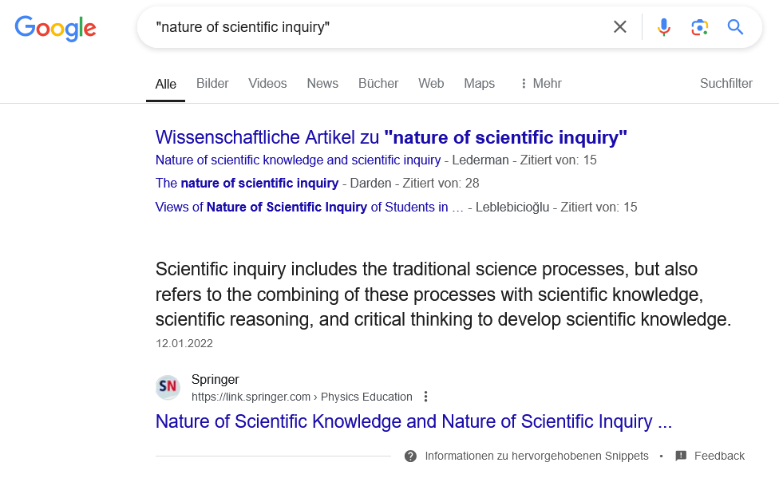
- Die Suchmaschine bietet in der ersten Zeile ‚wissenschaftliche Artikel‘ zum Thema an, zu denen die Zitierhäufigkeit angegeben wird. Als erste Näherung wird hier der Beitrag von Darden anwählt (wegen der höchsten Zitatanzahl); zusätzlich sollte der in der Trefferliste angeführte Beitrag angeschaut werden, weil der Verlag für eine gewisse Qualität steht. Im Folgenden sind die Erkenntnisse aus den beiden Beiträgen schlagwortartig zusammengefasst:
  - Darden: Darden, L. (1998) The Nature of Scientific Inquiry. Verfügbar unter: https://faculty.philosophy.umd.edu/LDarden/sciinq/; wissenschaftshistorische Beispiele ohne differenzierte Besprechung einzelner NoSI-Aspekte; angesprochen werden die Notwendigkeit Alternativhypothesen zu prüfen und der Wert eines Begutachtungssystems
  - Springer: Priemer, B., & Lederman, N. G. (2021). Nature of Scientific Knowledge and Nature of Scientific Inquiry in Physics Lessons. In H. E. Fischer & R. Girwidz (Hrsg.), Challenges in Physics Education. Physics Education (2021, S. 113–150). Springer.:
    - NoSI-Prinzipien
      - „There are multiple ways to do science“ (S. 125, s.a.o. Methodenvielfalt) im Unterricht verdeutlichen, dass es mehr als ‘nur’ Experimentieren gibt
      - „Scientific questions are driven by curiosity and questions that may or may not be based on hypotheses“ (S. 126) im Unterricht konsequent die Formulierung von Fragestellungen oder Untersuchungsimpulsen (Ideen) verfolgen; prinzipiell: kein praktisches Arbeiten ohne Fragestellung/Idee; aber: kein ‚Erzwingen‘ von Hypothesenformulierungen, die prinzipiell nur in Zusammenhangsüberprüfungen sinnvoll sind (Messungen, Nachweisreaktionen, Modellbildung etc. bedürfen alle keiner Hypothese, wohl aber einer Idee und Fragestellung)
      - „Doing science can be a complex task depending on certain conditions like content knowledge, theoretical assumptions, available experimental material, different methods to analyze data, etc.“ (S. 126) im Unterricht auch Unsicherheitsfaktoren explizit behandeln (z. B. Störvariablen benennen und ihren Einfluss abschätzen, Belastbarkeit einer Schlussfolgerung abschätzen), keiner vereinfachenden, mechanistischen Vorstellung der Erkenntnisgewinnung Vorschub leisten
      - „Standards in science require that new knowledge must be reported verifiable and openly so that in principle it could be reviewed and replicated.“ (S. 126) das Experimentprotokoll als Kommunikationsmittel etablieren – auch erkrankte Lernende müssen mit den Protokollen etwas anfangen können; Bildung von Fachsprache und Formaspekten berücksichtigen (z. B. unpersönlicher Sprachstil, möglichst distanzierte, objektive Darstellung von Handlungen und Beobachtungen, Erlernen wissenschaftlichen Skizzierens)
      - „In the history of science, there are developments based on accepted and agreed conditions (‘evolution’) and developments that reject accepted and agreed conditions in favor of a completely new approach (‘revolution’).“ (S. 127) Der vermeintlichen Gleichförmigkeit und Gelingsicherheit des wissenschaftlichen Fortschritts in Beispielen widersprechen – wo kommt es zu Umbrüchen im Denken in der Chemie? Erst mit der Quantenchemie ab Heisenberg? Oder schon bei der Neuformulierung des Elementbegriffs ab Dalton?
      - „In science, the terms data and evidence denote different concepts; therefore, data are different from evidence.“ (S. 127; s.a.o. Beobachtung vs. Schlussfolgerung) Daten sprechen nicht für sich alleine, sondern sind Messgrößen, die erst durch einen interpretativen Zusammenhang als Beweis verstanden werden. Als Übung bieten sich hier bspw. die Interpretation von Datensätzen an, bei denen Kausalität und Korrelation verwechselt werden (z. B. Anzahl brütender Storchenpärchen und Anzahl der Geburten in einer Region; Zusammenhang zwischen Schokoladenkonsum und wissenschaftlichem Erfolg (Messerli, F. H. (2012). Chocolate consumption, cognitive function, and Nobel laureates. The New England Journal of Medicine, 367(16), 1562–1564.)) --- im Prinzip: eine Sensibilisierung, dass Daten eben keine eigene, klare Sprache sprechen.

A11.7 Rechercheaufgabe
Suchen Sie ein ’motivierendes und instrumentell anspruchsvolles Experiment im Lehrbuch aus, das Sie in den kommenden Wochen mit/für den/die Lernenden durchführen wollen.
Klären Sie, inwiefern die Sammlung an Ihrer Schule eine Durchführung als Demonstrations- bzw. Lernendenexperiment zulässt.
Prüfen Sie, welche sicherheitsrelevanten Aspekte bei dem ausgewählten Experiment zu berücksichtigen sind.

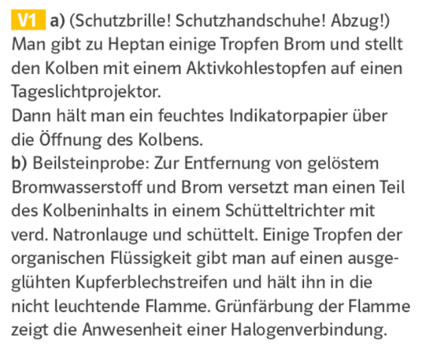
Die Versuchsvorschrift zur radikalischen Substitution stammt aus dem Oberstufen-Lehrbuch des Klett-Verlages.
Eine Durchführung des ersten Teils (a) ist als Demonstrationsexperiment möglich, als Lernendenexperiment jedoch nicht. Grund dafür ist, dass an meiner Schule maximal zwei Abzüge in einem Chemieraum vorhanden sind. Damit stehen für die Lernenden nicht genug Arbeitsplätze zur Verfügung. Außerdem ist die Verwendung von elementarem (ungelöstem) Brom den Lernenden grundsätzlich untersagt. Bei der Beilstein-Probe (b) handelt es sich um die Pyrolyse eines Halogenalkans. Die Probe selbst ist wenig spezifisch. Laut DGUV können dabei KMR-Stoffe (karzinogen, keimzellmutagen, reproduktionstoxisch) entstehen (https://www.sichere-schule.de/chemie/organisation-und-verantwortung/krebserzeugende-gefahrstoffe), sodass sie nicht durchgeführt werden sollte.
Ein alternativer Versuchsaufbau unter Verwendung von Bromwasser und Medizintechnik (Irmer, E. (2018). Halogenierung von Kohlenwasserstoffen: Ein Einsatzgebiet für die Spritzentechnik. Chemkon, 25(6) 245–248) ermöglicht es, diesen Versuch auch als Lernendenexperiment durchzuführen.
Um die Freisetzung von Brom zu verhindern, sollte das Experiment in einem geschlossenen System durchgeführt werden. Kommt es dennoch zum Austritt von Bromwasser, so kann dies durch zuvor bereitgestelltes Natriumthiosulfat reduziert werden. Das Abfüllen des Bromwassers sollte unter einem Abzug erfolgen.

A11.8 Erarbeitungsaufgabe
Schlagen Sie vier mögliche, zunehmend geöffnete Experimentierarrangements vor, in denen Lernende Salz, Kristallzucker, Backpulver und Mehl voneinander unterscheiden sollen.
Erläutern Sie jeweils, woran Sie die Strukturierung bzw. Offenheit der Arrangements festmachen.

Bei steigendem Öffnungsgrad sind die folgenden vier Varianten denkbar:
Grade der Offenheit der vier Beispiele | Frage | Methode | Lösung
Beispiel 1  Confirmation inquiry  (Bestätigungsuntersuchung) | Die Lehrkraft stellt die Frage:  Um welche Stoffe handelt es sich bei den vier weißen Pulvern? Die Lehrkraft zeigt vier Packungen von Haushaltsstoffen, aus denen die vier weißen Pulver stammen. | Die Lehrkraft nennt den Lernenden Eigenschaften, anhand derer die Lernende die Stoffe miteinander vergleichen sollen, z. B. Struktur (kristallin vs. nicht kristallin), Löslichkeit, Leitfähigkeit, pH-Wert der Lösung. | Die Lehrkraft gibt den Lernenden außerdem Methoden vor, mit denen sie die Stoffe untersuchen können. Die Lernenden sollen die vier weißen Pulver den Packungen zuordnen.
Beispiel 2  Structured inquiry  (gegliederte Untersuchung) | Die Lehrkraft stellt die Frage:  Um welche Stoffe handelt es sich bei den vier weißen Pulvern? Die Lehrkraft zeigt vier Packungen von Haushaltsstoffen, aus denen die vier weißen Pulver stammen. | Die Lehrkraft nennt den Lernenden Eigenschaften, anhand derer die Lernenden die Stoffe miteinander vergleichen sollen, z. B. Struktur (kristallin vs. nicht kristallin), Löslichkeit, Leitfähigkeit, pH-Wert der Lösung. | Die Lernenden erarbeiten ein schrittweises Verfahren, mit dem sie die Eigenschaften der Stoffe bestimmen können.
Beispiel 3  Guided inquiry  (gelenkte Untersuchung) | Die Lehrkraft gibt einen umfänglichen Impuls:  Findet heraus, um welche Stoffe es sich handelt! Stellt dazu eine Tabelle mit Eigenschaften der verschiedenen Stoffe zusammen und schreibt auf, wie ihr die Eigenschaften überprüfen könnt. | Die Lernenden müssen zunächst Eigenschaften zusammenstellen, mit denen sie die weißen Pulver eindeutig identifizieren können. | Anschließend überlegen die Lernenden mit welchen Verfahren sie die Eigenschaften feststellen können. Danach wenden sie die Verfahren an.
Beispiel 4  Open inquiry  (offene Untersuchung) | Die Lehrkraft gibt nur einen kurzen Impuls: Findet heraus, um welche vier Stoffe es sich handelt!  Führt dabei eine möglichst kleine Zahl an Versuchen durch. | Die Lernenden müssen überlegen, um welche Stoffe es sich handeln könnte, welche Eigenschaften sie haben können und wie die Eigenschaften untersucht werden könnten. Die Lernenden erstellen einen Untersuchungsplan, mit dem sie die Pulver Schritt für Schritt voneinander unterscheiden. | Die Lernenden setzen ihren Untersuchungsplan um und unterscheiden so die Pulver voneinander, um sie eindeutig zu identifizieren.

A11.9 Erarbeitungs- und Reflexionsaufgaben
Formulieren Sie fünf naturwissenschaftlich durch ein Experiment beantwortbare Fragen.
Formulieren Sie fünf naturwissenschaftlich durch ein Experiment nicht beantwortbare Fragen.
Wie können Sie Lernenden die Unterscheidung erfahrbar machen?

Naturwissenschaftlich beantwortbare Fragen:
- Leitet Wasser den elektrischen Strom?
Dies ist eine Entscheidungsfrage, die mit „ja“ oder „nein“ beantwortet werden kann. Im Mittelpunkt steht das Prüfen von Eigenschaften.
- Welche Stoffe leiten den Strom?
- Welche Stoffe leiten den Strom am besten?
- Wie viel Kochsalz löst sich in entionisiertem Wasser?
Bei diesen Fragen handelt es sich um Ergänzungsfragen. Die Eigenschaften von Stoffen sollen bestimmt oder verglichen werden. Frage 2 ist dabei eine qualitativ orientierte Frage, Frage 4 zielt auf eine Quantifizierung ab und Frage 3 liegt ‚irgendwo‘ dazwischen. In jedem Fall ist die Beantwortung der Frage an eine konkrete Beobachtung bzw. Messung gebunden.
- Wie verändert sich der Druck in der Flasche bei steigender Temperatur?
In dem Beispiel wird ein Zusammenhang hergestellt. Andere Beispiele für entsprechende Formulierungen sind „Wovon [hängt … ab?]“ oder „Wann (konditional [bei Experimenten], temporal [bei Messungen und Beobachtungen])“.
Im Kern gilt, dass naturwissenschaftliche Fragestellungen, die durch Experimente zu beantworten sind, immer beschreibend angelegt sind. Es wird nach direkt oder indirekt beobachtbaren Ausprägungen der Wirklichkeit gefragt, die allenfalls in einen funktionalen Zusammenhang gestellt werden. Die Antwort auf eine naturwissenschaftliche Frage erfolgt also stets auf Basis einer Beobachtung (vgl. auch Nature of Science) und muss sich auf diese beziehen. Die naturwissenschaftlichen Fragestellungen sind nicht vordergründig erklärend orientiert – denn Erklärungen bedürfen immer der subjektiven Schlussfolgerung aus weitgehend objektiv angestellten Beobachtungen. Fragen nach einem Grund oder einem Sinn (Warum, Wieso) sind im Prinzip nicht naturwissenschaftlich zu beantworten, da eine Motivation abgefragt wird, die der Beobachtung nicht zugänglich ist. Umgangssprachlich verwaschen oft die Grenzen, wie in den untenstehenden Beispielen illustriert wird.
Es ist für den Unterricht anzuraten, dass bei Nutzung der Fragewörter „Wieso, Weshalb, Warum“ noch einmal diskutiert wird, ob die entsprechende Frage durch ein Experiment zu beantworten ist. Häufig lässt sich die Fragestellung mit anderen Fragewörtern konkreter formulieren und der beschreibende Charakter der naturwissenschaftlichen Fragestellung wird deutlicher.

Naturwissenschaftlich nicht beantwortbare Fragen:
- Warum leitet Wasser den elektrischen Strom?
Die Frage ist streng genommen nicht naturwissenschaftlich beantwortbar – denn es handelt sich um eine Sinnfrage, die so zu paraphrasieren ist: „Welcher Zweck wird damit verfolgt, dass Wasser elektrisch leitet?“. Die Untersuchung, die mit der eher unpräzisen Frage motiviert werden soll, wird sich voraussichtlich des Vorhandenseins von Ladungsträgern in wässrigen Lösungen widmen. Hier bieten sich die obigen Fragestellungen 2) und 3) besser an.
- Wie leiten Lösungen den elektrischen Strom?
Das verwendete Fragewort zielt auf einen Zusammenhang ab. Die Kausalität ist nicht direkt durch das Experiment überprüfbar. Kausalität wird in der Auswertung dennoch gefordert. – Anders: Es gibt aufgrund der Größe der Ladungsträger keine Möglichkeit ihr Verhalten beim Ladungstransport zu ‚beobachten‘. Die beobachtbaren Größen sind andere – bspw. variable Stromstärken bei unterschiedlichen Salzlösungen bzw. unterschiedlich konzentrierten Salzlösungen, ‚wandernde‘ Farbbanden von Permanganatlösung im elektrischen Feld. Die Abläufe auf der submikroskopischen Ebene bedürfen jedoch der Interpretation.
- Weshalb leiten Fe³⁺-Salzlösungen bei gleicher Stoffmengenkonzentration den Strom besser als Fe²⁺-Lösungen?
Die Frage ist nicht durch ein Experiment zu beantworten – das Phänomen, dass die eine Ionensorte den Strom in wässeriger Lösung besser leitet als die andere, wäre zwar zu klären durch kontrollierte Messungen, ist hier aber schon als Prämisse gegeben. Gefragt wird nach einer erklärenden Theorie, die sich im Prinzip der direkten Beobachtung entzieht. Das ist zwar auch ein Betätigungsfeld der Chemie, aber eben nicht experimentell zu klären.
- Wieso bilden sich bei Kupferrohren an den Lötstellen mit Zinn über kurz oder lang Löcher?
Im Prinzip ist hier die Argumentation gegen die Fragestellung analog zu Frage 1: ‚Wieso‘ kann als Sinn- oder Motivationsfrage gedeutet werden („Welchen Vorteil hat es, dass sich ein System so verhält?“) – diese kann nur interpretierend, allenfalls spekulierend beantwortet werden. Effektiv wird hier jedoch nach einer Stoffeigenschaft/Kenngröße gefragt, mithilfe derer das Beobachtbare in einen Zusammenhang gestellt werden kann. Die Frage „Welche Stoffeigenschaften von Kupfer und Zinn unterstützen die Ausbildung eines Lokalelements?“ führt zu demselben Experiment – die Messung von Strömen zwischen Metallen mit unterschiedlichen Standardreduktionspotenzialen –, unterstützt aber gleichzeitig das Untersuchungsdesign, weil abhängige und unabhängige Variable aus der Frage ableitbar sind.
- Wie gern löst sich Kochsalz in Wasser?
Diese Frage ist trotz eines grundsätzlich geeigneten Frageworts nicht experimentell zu beantworten. Das Problem stellt sich in der Operationalisierung der abhängigen Variable (gleiches gälte für unabhängige Variablen). Das genutzte Adjektiv ‚gern‘ ist nur subjektiv zu interpretieren und deutet an, dass das Kochsalz eine Wahlfreiheit habe. Entsprechend kann die Frage nicht mit einer direkten oder indirekten Beobachtung beantwortet werden, denn eigentlich müsste man das Kochsalz nach seiner Vorliebe befragen, die dann wiederum als nicht identisch zwischen den einzelnen Kochsalzkristallen angenommen werden sollte. Ein Ausweg ist möglich: Die Operationalisierung erfolgt über die messbare Masse des Kochsalzes (indirekte Beobachtung mittels eines Instruments), die sich in einem definierten Volumen (indirekte Beobachtung) vollständig löst (direkte Beobachtung). Das gleichermaßen unpräzise: „Wie gut löst sich Kochsalz in Wasser?“ sollte durch die präzise Fragestellung 4) oben ersetzt werden.
Es ist zu betonen, dass diese strengen Auslegungen von Frageformulierungen primär für ihre Rolle beim Experimentieren gelten. Es soll nicht der Anspruch gestellt werden, dass Naturwissenschaften keine erklärenden Fragestellungen verfolgen können. Die gesamte Atomtheorie und Reaktionskinetik unternehmen dies sehr erfolgreich. Es ist aber zu betonen, dass diese Fragestellungen in der Regel nicht direkt aus Experimenten heraus beantwortet werden – die Daten, die experimentell gewonnen werden, müssen bei der Beantwortung von erklärenden Fragen erst interpretatorisch in einen Beweiszusammenhang gestellt werden. Das ist ein anderes Arbeiten als Experimentieren – und genau deswegen sind experimentelle Ergebnisse auf die obenstehenden Fragen weniger diskursiv als Fragen nach mechanistischen Abläufen bei einer chemischen Reaktion.

A11.10 Erarbeitungsaufgabe
Formulieren Sie in Anlehnung an dieses Schema fünf gestufte Lernhilfen zur Stofftrennung eines Gemischs aus drei Komponenten.

Aufgabenstellung für die Lernenden:
Die Lernenden haben ein Gemisch aus Wasser, Salz und Sand in einem Becherglas. Die Lernenden wissen nur, dass sich drei Komponenten in dem Gemisch befinden.
„Wie könnt ihr aus dem Stoffgemisch jeweils maximale Volumina bzw. Massen der drei vermuteten Komponenten durch Stofftrennverfahren gewinnen?“
Hilfe 1: Erklärt euch gegenseitig die Aufgabe noch einmal in euren eigenen Worten. Klärt dabei, wie ihr die Aufgabe verstanden habt und was euch noch unklar ist. (identisch zum Beispiel im Kapitel)
Hilfe 2: Notiert Trennverfahren, die ihr schon kennengelernt habt. Woher wisst ihr, mit welchem Trennverfahren ihr welchen Stoff abtrennen könnt?
Hilfe 3: Ihr müsst zuerst feste und flüssige Komponenten voneinander trennen. Welche Verfahren kennt ihr, um feste von flüssigen Stoffen zu trennen?
Hilfe 4: Wenn ihr feste und flüssige Komponente voneinander getrennt habt, müsst ihr euch mit der flüssigen Komponente genauer befassen. Handelt es sich bei der flüssigen Komponente um einen Reinstoff oder um ein Stoffgemisch?
Hilfe 5: Ihr habt eine Vermutung, welche beiden Stoffe in der Flüssigkeit im Becherglas vorliegen. Notiert zunächst die Stoffeigenschaften der beiden vermuteten Stoffe. Mit Hilfe welcher Trennverfahren lassen sich Stoffe mit diesen Eigenschaften voneinander trennen?

A11.11 Erarbeitungsaufgabe
Skizzieren Sie eine Experimentplanung zu einem selbstgewählten Thema, in dem durchgehend die höchstmögliche Stufe erreicht wird.

Löst sich bei einer höheren Temperatur des Lösemittels Wasser mehr Natriumchlorid in dem Lösemittel?
Merkmal | Stufe II | Beispiel zur Löslichkeit
Benennung der abhängigen Variable | richtig benannt | Die Menge des gelösten Natriumchlorids ist die abhängige Variable.
Messung der abhängigen Variable | Messung der abhängigen Variable | Es wird gewogen, wie viel Natriumchlorid in Lösung gegeben werden kann, z. B. indem jede Stoffportion vor der Zugabe gewogen und die Mengen addiert werden.
Benennung der unabhängigen Variable | richtig benannt | Die Temperatur des Lösemittels ist die unabhängige Variable.
Angaben zur unabhängigen Variable | direkte Angaben | Wasserportionen folgender Temperaturen werden verglichen: 10 °C, 30 °C und 50 °C.
kontrollierte Variation | durch Messdauer kontrollierte Variation | Es wird festgelegt, dass so lange Salz hinzugegeben wird, bis sich ein Bodensatz bildet. Das Lösemittel wird auf einem Magnetrührer mit einem Rührfisch gerührt.
Berücksichtigung von Störvariablen | Mehr als zwei Störvariablen | Es müssen jeweils gleiche Volumina an Lösemittel bereitgestellt werden.  Das Salz muss in gleichmäßiger Korngröße vorliegen.  Die Rührgeschwindigkeit und -intensität muss gleich gehalten werden.
Beschreibung eines Kontrollversuchs | zwei Kontrollversuche  (Wiederholung UND Veränderung) | Die Untersuchung wird für jeden Ansatz dreimal durchgeführt.  Außerdem wird die Temperatur weiter variiert und es werden Wasserportionen mit 70 °C und 90 °C hinzugenommen.

A11.12 Rechercheaufgabe
Finden Sie auf der Website des für Sie zuständigen Schul-/Bildungs-/Kultusministeriums die Seite, auf der Sie die aktuellste Fassung der Richtlinien für Sicherheit im Unterricht für Ihr Bundesland beziehen können.
Finden Sie im Internet die DGUV-Regel 113-018 sowie die DGUV Information 213-098.
Stellen Sie sicher, dass Sie die jeweils gültige Fassungen gefunden haben, und speichern Sie die Dokumente auf Ihrem Rechner so ab, dass Sie sie schnell wiederfinden können.

Alle angeführten Links sind mit Stand 20.10.2024 funktional.
Bundesland | Internetressource
Baden-Württemberg | nicht abgelegt; https://gefahrstoffe-schule.kultus-bw.de/,Lde_DE/Startseite?QUERYSTRING=RISU (Verweis)
Bayern | https://www.km.bayern.de/unterrichten/unterrichtsalltag/schutz-und-sicherheit/sicherheit-im-unterricht
Berlin/Brandenburg | nicht abgelegt; https://bildungsserver.berlin-brandenburg.de/schule/schulen-in-berlinbrandenburg/as/arbeitsschutzmanagement/sichere-schule (Verweis)
Bremen | https://bildung.bremen.de/sicherheit-im-unterricht
Hamburg | https://li.hamburg.de/fortbildung/faecher-lernbereiche/mint/chemie/sicherheit-652150
Hessen | https://kultus.hessen.de/Unterricht/Schule-Gesundheit/Weitere-Schwerpunkte/Schule-Gesundheit
Mecklenburg-Vorpommern | https://www.bildung-mv.de/export/sites/bildungsserver/downloads/lehrer/20190614-Richtlinie-zur-Sicherheit-im-Unterricht.pdf
Niedersachsen | https://bildungsportal-niedersachsen.de/aug/verantwortung-organisation/rechtsgrundlagen/erlasse-risu/kmk-richtlinie-zur-sicherheit-im-unterricht-risu
Nordrhein-Westfalen | https://www.schulministerium.nrw/richtlinien-zur-sicherheit-im-unterricht-allgemeinbildenden-schulen-nrw-risu-nrw
Rheinland-Pfalz | https://bildung.rlp.de/mint/schule/sicherheit
Saarland | https://www.saarland.de/mbk/DE/portale/bildungsserver/service/sicherheit/sicherheit
Sachsen | https://www.bgm-schulen.sachsen.de/sicherheit-im-unterricht-3981.html
Sachsen-Anhalt | nicht abgelegt; https://mb.sachsen-anhalt.de/fileadmin/Bibliothek/Landesjournal/Bildung_und_Wissenschaft/Erlasse/Sicherheit_im_Unterricht.pdf (Runderlass)
Schleswig-Holstein | https://www.schulrecht-sh.com/texte/r/richtlinien_zur_sicherheit_im_unterricht.htm
Thüringen | https://bildung.thueringen.de/fileadmin/schule/schulwesen/schulrecht/2023-09-21_Richtlinie_zur_Sicherheit_im_Unterricht_RiSU.pdf

DGUV-Regel 113-018: https://publikationen.dguv.de/regelwerk/dguv-informationen/3060/stoffliste-zur-dguv-regel-113-018-unterricht-in-schulen-mit-gefaehrlichen-stoffen

DGUV Information 213-098: https://publikationen.dguv.de/widgets/pdf/download/article/3060; https://degintu.dguv.de/media/DEGINTU_Stoffliste_113-018.pdf

